**附件1：**

**“青研杯”研究生羽毛球赛规则**

1. **团体比赛规则**

**（一）赛程安排**

以学院为单位，每支代表队至少男生4名、女生4名；至多男生7名（含3名替补队员）、女生7名（含3名替补队员）。每场比赛最多一名男生一名女生兼项，兼项人可以轮换。

团体赛采取大比分5局3胜制，单个项目比赛采取3局2胜淘汰制，比赛分为两个阶段。

**第一阶段：小组循环赛**

按照报名队数抽签分为若干小组进行单循环，采取积分制。以上届比赛成绩为依据，第一名为A组1号位，第二名为D组1号位（A、B组在上半区，C、D组在下半区），其他队伍进行抽签。**每场比赛五项必须打满（可弃权，但算对方得分）**A1 vs A2, B1 vs B2……每组取前二晋级排位赛。

比赛出场顺序为**混双、男单、女单、男双、女双**。小组循环赛采取11球制，一局比赛中，先得11分的一方为胜方，11分封顶，双方达到10平后不需追分，先达到11分的一方胜，每场比赛3局2胜，若需争夺第三局时则第三局比赛中有一方比分达到6分时交换场地。

以16支队伍为例，分为A、B、C、D四组组内进行比赛，每组取前二晋级下一阶段，以A组为例，对阵表如下：

|  |  |  |  |  |
| --- | --- | --- | --- | --- |
| **小组循环赛** | **A1** | **A2** | **A3** | **A4** |
| **A1** |  | **A1-A2** | **A1-A3** | **A1-A4** |
| **A2** |  |  | **A2-A3** | **A2-A4** |
| **A3** |  |  |  | **A3-A4** |
| **A4** |  |  |  |  |

（注：按照羽毛球竞赛规则，团体赛依胜次、净胜场数、净胜局数、净胜分数顺序计算成绩，乃至抽签定小组名次）

**第二阶段：八强排位赛**

第一阶段结束后进行八强排位赛，排位赛先得3分者为胜，不需打满。比赛出场顺序为混双、男单、女单、男双、女双。1/4淘汰赛和半决赛采取11球制（同前文），决赛采取15分制，在一局比赛中，先得15分的一方为胜者，比分出现14平后，不予追分，15分封顶，先得15分者胜，每场比赛3局2胜，若需争夺第三局时则第三局比赛中有一方比分达到8分时交换场地。

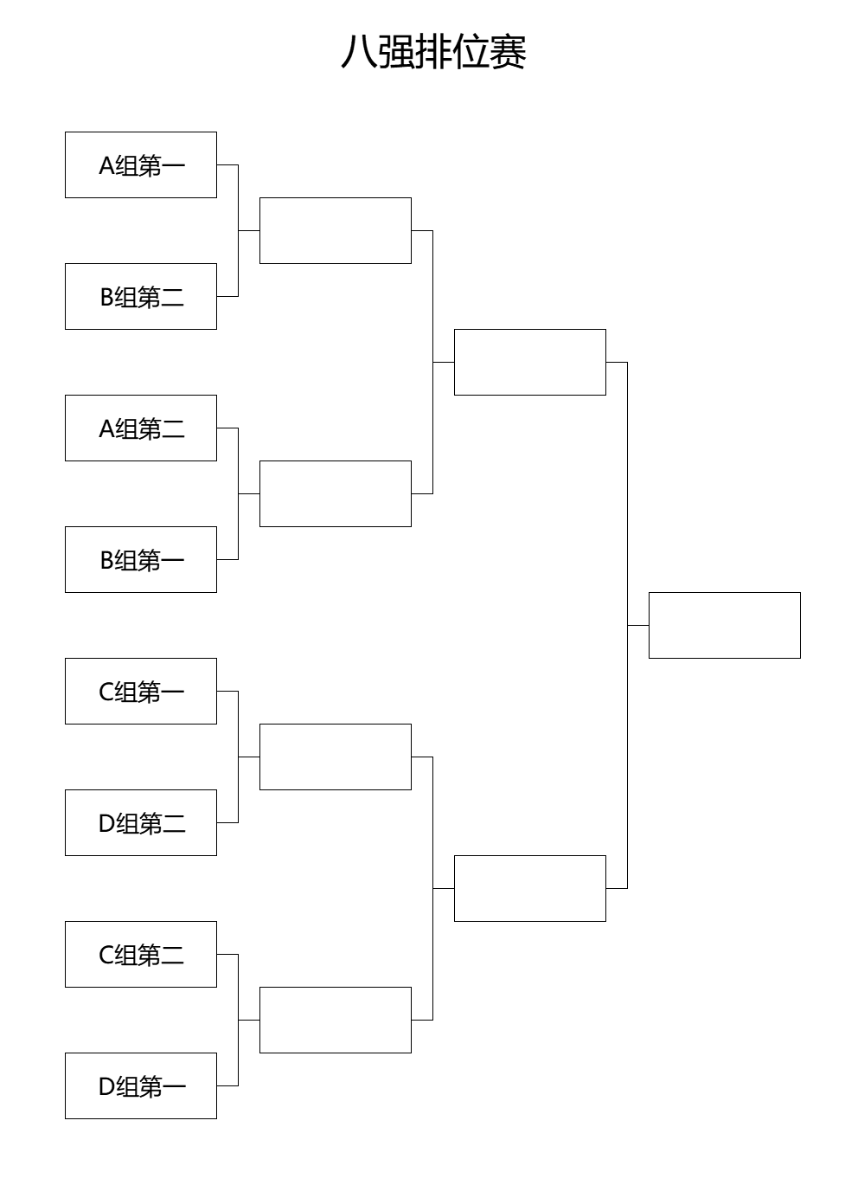

**（二）单打**

1、每场比赛都采取3局2胜制。

2、每局比赛采取11（15）分制，率先得到11（15）分的一方赢得当局比赛。

3、比分出现10（14）平后，不追分，11（14）分封顶，先得11（15）分的为胜方。

4、发球员的分数为0或双数时，双方运动员均应在各自的右区发球或接发球；

发球员的分数为单数时，双方运动员均应在各自的左发球区发球或接发球。

5、除非特殊情况（如场地湿滑、需更换比赛用球等），球员不可再提出中断比赛的要求。

**（三）双打**

1、每局比赛采取11（15）分制，率先得到11（15）分的一方赢得当局比赛。

2、比分出现10（14）平后，不追分，11（15）分封顶，先得11（15）分的为胜方。

3、发球员的顺序与单打中的顺序一致。只有发球方在得分时才交换发球区。得分者方有发球权，如果本方得单数分，在左区发球；得双数分，从右边发球。除此以外，运动员继续站在上一回合的各自发球区不变，以此保证发球员的交替。例子：

（1）如果双方在A/B一对组合和C/D组合之间进行，A/B一方选择先发球。如说A站在两人的右手区域，那么A先发球给对角线位置上的C(假设)；

（2）如果A/B一方得分，那么A和B需要交换彼此的站位元区，继续由A发球，将球发给D(A/B一方得分C和D两人不换位置)；

（3）如果此时C/D一方得分，那么双方四名队员都不换位置，发球权交给C/D一方，由刚才接发球的D来发球，D发球给对方刚才发球的选手A；

（4）如果D发球后C/D一方得分，那么C和D交换位置继续由D发球给B；

（5）如果D发球后得分的是A/B一方，那么双方队员不用换位，发球权交给B。

4、双打比赛，发球员或接发球员的同伴站位均不受限制，但不得阻挡对方发球员或接发球员的视线。

5、除非特殊情况（如场地湿滑、需更换比赛用球等），球员不可再提出中断比赛的要求。

**二、羽毛球比赛方法及主要规则简介**

**1、交换场区**

1. 在第一局结束后和第三局开始前运动员应交换场区；
2. 运动员未按以上规则交换场区，一经发现立即交换，已得分数有效。

**2、合法发球**

（1）发球时任何一方都不允许非法延误发球，若运动员拖延发球或接发，裁判有权进行警告；拖延严重者裁判可直接判给对方加一分。

（2）发球员和接发球员都必须站在斜对角线发球区内发球和接发球，脚不能触及发球区的界限；两脚必须都有一部分与地面接触，不得移动，直至将球发出。

（3）发球员发球时球拍必须先击中球托，与此同时整个球必须低于1.15m。 （避免旋转、翻滚；过腰）

（4）击球瞬间球杆应指向下放，从而使整个球框明显低于发球员的整个握拍手部。

（5）发球开始后，发球员的球拍必须连续向前挥动，直至将球发出，不得二次挥拍。

（6）发出的球必须向上飞行过网，如不受拦截，应落入接发球员的发球区。

**3、羽毛球的违例**

（1）发球不合法违例，包括发球过高、长时间摇晃等。

（2）发球员发球时未击中球。

（3）发球时，球过网后挂在网上或停在网顶。

（4）比赛时：

①球落在球场边线外；②球从网孔或从网下穿过；③球不过网； ④球碰屋顶、天花板或四周墙壁；⑤球碰到运动员的身体或衣服；⑥球碰到场地外其他人或物体.

（5）比赛时，球拍或球的最初接触点不在击球者网的这一方（击球者击球后，球拍可以随球过网）。

（6）比赛进行中：

①运动员球拍、身体或衣服触及网或网的支持物；②运动员的球拍或身体，以任何程度侵入对方场区；③妨碍对手，如阻挡对方仅靠球网的合法击球。

（7）比赛时，运动员故意分散对方注意力的任何举动，如喊叫、故作姿态等。

（8）比赛时：

①击球时，球夹在或停滞在拍上紧接着又被拖带；②同一运动员两次挥拍连续击中球两次；③同一方两名运动员连续各击中球一次；④球碰球拍继续向后场飞行。

（9）运动员违反比赛连续性的规定。

（10）运动员行为不端。

**4、重发球**

（1）有不能预见或意外的情况，应重发球。

（2）除发球外，球挂在网上或停在网顶，应重发球。

（3）发球时，发球员和接发球员同时违例，应重发球。

（4）发球员在接发球员未做好准备时发球，应重发球。

（5）比赛进行中，球托与球的其他部分完全分离，应重发球。

（6）司线员未看清球的落点，裁判员也不能做出决定时，应重发球。

（7）“重发球”时，最后一次发球无效，原发球员重发球。

**5、死球**

（1）球撞网并挂在网上，或停在网顶上。

（2）球撞网或网柱后开始在击球这一方落向地面。

（3）球触及地面。

（4）“违例”或“重发球”。

**6、发球区错误**

（1）发球顺序错误。（2）从错误的发球区发球。（3）在错误的发球区准备接发球，且对方球已发出。

**7、发球区错误的裁判方法**

（1）如果错误在下一次发球击出前发现，应重发球；只有一方错误并输了这一回合，则错误不予纠正。

（2）如果错误在下一次发球击出前未被发现，则错误不予纠正。

（3）如果因发球区错误而“重发球”，则该回合无效，纠正错误重发球。

（4）如果发球区错误未被纠正，比赛也应继续进行，并且不改变运动员的新发球区和新发球顺序。

**注：比赛未尽规则，裁判与承办方有最终解释权**